Localizar Servidor
Sistema | SIGRH
Módulo | Portal do Servidor
Usuários | Chefia da Unidade
Perfil | Chefe de Unidade
Última Atualização | ver('', false);
Esta operação permite que o usuário dimensione a força de trabalho dos servidores relacionados à unidade chefiada. Neste caso, será possível definir a localização dos servidores vinculados na unidade bem como o expediente cumprido.
Para utilizar esta funcionalidade, acesse o SIGRH -> Portal do Servidor -> Chefia de Unidade -> Dimensionamento -> Localização -> Localizar Servidor.
O sistema exibirá a tela que permite ao usuário Selecionar Servidor.
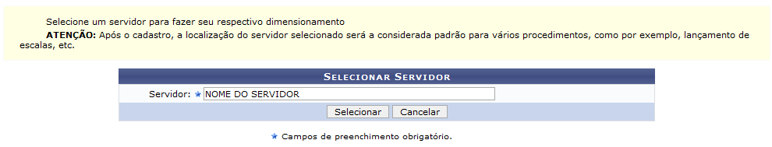Figura 1: Selecionar Servidor
Primeiramente, o usuário deverá informar o Servidor cuja localização deseja consultar, informando o número da matrícula SIAPE ou o nome do servidor e, em seguida, selecionando-o na lista de resultados que será gerada após a inserção das primeiras letras.
Caso desista da operação, clique em Cancelar e confirme na caixa de diálogo que será gerada posteriormente. Esta função será válida sempre que estiver presente.
Exemplificaremos ao informar o Servidor Nome do Servidor.
Para prosseguir, clique em Selecionar.
Desta forma, será exibida a tela que permite a Localização dos Servidores na Unidade.
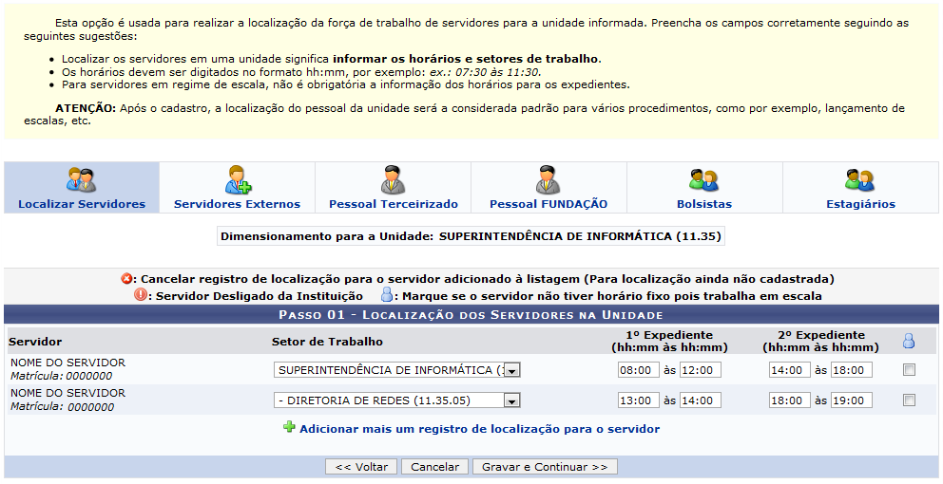Figura 2: Localização dos Servidores na Unidade
Clique em Voltar, para retornar à tela anterior. Esta operação será válida sempre que estiver presente.
Serão exibidas as localizações do servidor nas unidades chefiadas. O usuário poderá alterar o Setor de Trabalho, selecionando uma das unidades disponíveis na lista relacionada a este campo. Além disso, será possível alterar os horários do 1º Expediente e o 2º Expediente do servidor conforme sua localização indicada.
Ao clicar no link , o usuário poderá adicionar no cadastro mais um registro de localização para o servidor consultado. Assim, será exibido mais um campo para seleção do Setor de Trabalho e os expedientes.
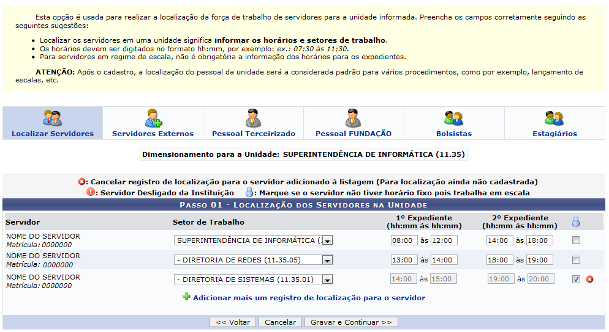Figura 3: Adicionar Registro de Localização
Ao realizar a inclusão do novo registro de localização, será necessário selecionar um Setor de Trabalho e informar os horários do 1º Expediente e o 2º Expediente.
Caso o servidor não possua horário fixo por trabalhar em escala, selecione-o no item para marcação correspondente ao ícone . É importante salientar que para os servidores que trabalham em regime de escala, não será necessário informar os horários dos expedientes.
Exemplificaremos ao informar Setor de Trabalho Diretoria de Sistemas, 1º Expediente 14:00 às 15:00 e o 2º Expediente 19:00 às 20:00.
Ao informar os dados do novo registro, o sistema possibilitará que o mesmo seja removido, ao clicar no ícone . Ao optar por excluir, será exibida uma caixa de diálogo sobre a confirmação de remoção do cadastro.
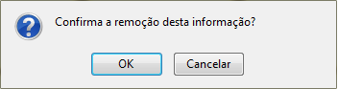Figura 4: Caixa de diálogo
Clique em OK, para confirmar a operação e a seguinte mensagem de sucesso será exibida:
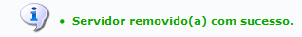Figura 5: Mensagem de Sucesso
Após informar todos os dados necessários, clique em Gravar e Continuar.
Em seguida, uma mensagem de sucesso será exibida e o sistema encaminhará o usuário para que realize o dimensionamento dos Servidores Externos da unidade.
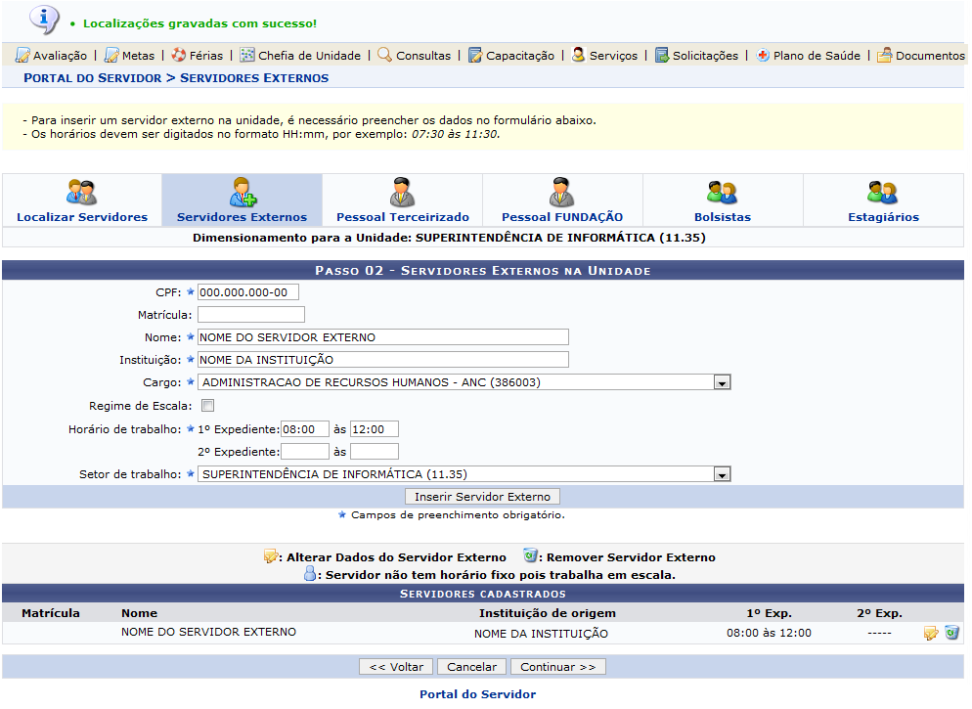Figura 6: Mensagem de Sucesso
Se desejar retornar ao menu principal do módulo Portal do Servidor, clique no ícone .
Neste caso, será possível dimensionar os Servidores Externos como força de trabalho da unidade incluindo o Pessoal Terceirizado, o Pessoal da Fundação, Bolsistas e Estagiários. Para mais informações sobre esta funcionalidade, consulte o manual Força de Trabalho listado nos Manuais Relacionados no final deste.
Bom Trabalho!

Manuais Relacionados
- Força de Trabalho
- Localizar Servidores da Unidade
<< Voltar - Manuais do SIGRH

